


TECNOLOGÍAS DE LA INFORMACIÓN

Desarrollo de Sistemas Informáticos

Profesor:

Ing. Jorge Arun Zambrano Cedeño, Mg.

Titulaciones | Semestre
- Tecnologías de la Información en Línea | Quinto

NOMBRES Y APELLIDOS: VILLAGOMEZ PICO DIEGO ANDRES.

PARALELO: “A”

SEMESTRE: Quinto

ACTIVIDAD: MAQUETACIÓN ESTRUCTURAL DEL HELP DESK (HTML5)

PERIODO ABRIL 2026 - SEPTIEMBRE 2026

1


Actividades a desarrollar en la Unidad 2

Descripción de la Actividad
- El estudiante debe transformar el diseño arquitectónico de la Unidad 1 en un prototipo estructural funcional (sin estilos CSS aún). Se deben crear tres páginas web interconectadas que representen las interfaces principales del sistema de Help Desk, aplicando correctamente la jerarquía de etiquetas y formularios de captura de datos.

SISTEMA DE GESTIÓN DE INCIDENTES HELP DESK HTML5

Introducción

El diseño y despliegue de plataformas web representa una competencia estratégica e indispensable en el sector de las Tecnologías de la Información. En el marco de esta actividad, se estructuró el prototipo funcional de un sistema de Help Desk, diseñado específicamente para la administración, control y mitigación de incidentes tecnológicos dentro de la infraestructura de un Data Center.

Para la construcción de esta solución, se empleó HTML5 semántico bajo estrictos criterios de accesibilidad, organización modular y alineación con los estándares web vigentes. Como señala Sommerville (2011), establecer una arquitectura de sistema limpia y bien definida es un factor crítico, ya que simplifica de manera significativa el mantenimiento preventivo y la escalabilidad de la plataforma en las etapas posteriores del ciclo de vida del software.

Objetivo General
Desplegar la arquitectura estructural de una plataforma web destinada a la administración de incidentes tecnológicos, empleando HTML5 y componentes semánticos bajo los lineamientos de accesibilidad, interoperabilidad y normalización técnica dictados por el World Wide Web Consortium (W3C).

Desarrollo del Proyecto
El ciclo de desarrollo comenzó con el diseño y la definición de la arquitectura base de la plataforma. A partir de este núcleo, se implementaron tres módulos HTML interconectados a través de una barra de navegación globalizada: Index.html, Reportes.html y Tickets.html. Esta distribución modular facilita la segregación de funciones dentro del sistema y optimiza significativamente la usabilidad y experiencia de navegación del usuario.

Desarrollo de index.html
La interfaz principal se estructuró bajo el concepto de un tablero informático (dashboard). Para su maquetación, se emplearon de forma rigurosa componentes semánticos de HTML5 como header, nav, main, section, article y footer, asegurando una correcta jerarquía de datos. Asimismo, se integraron secciones dedicadas a la clasificación de las incidencias del Data Center, segmentadas en las categorías esenciales de Hardware, Conectividad de Red y Software.

Desarrollo de Reportes.html
Esta sección se destinó al desarrollo del formulario interactivo para el reporte de incidentes dentro del Data Center. La recolección de información relevante se resolvió mediante una combinación óptima de inputs de texto, listas de selección, botones de opción y cajas de texto extenso, garantizando un flujo de llenado intuitivo 2025).

Desarrollo de Tickets.html
La presente sección detalla el diseño del módulo de registro automatizado para las incidencias tecnológicas del entorno de infraestructura. Con el objetivo de garantizar la integridad y relevancia de los datos almacenados, se implementó un formulario compuesto por campos de texto, listas desplegables, botones de radio y bloques de texto descriptivo. Dicha configuración estructural prioriza la usabilidad, facilitando al usuario un flujo de interacción guiado y sistemático.

Imagen 1. Index.html
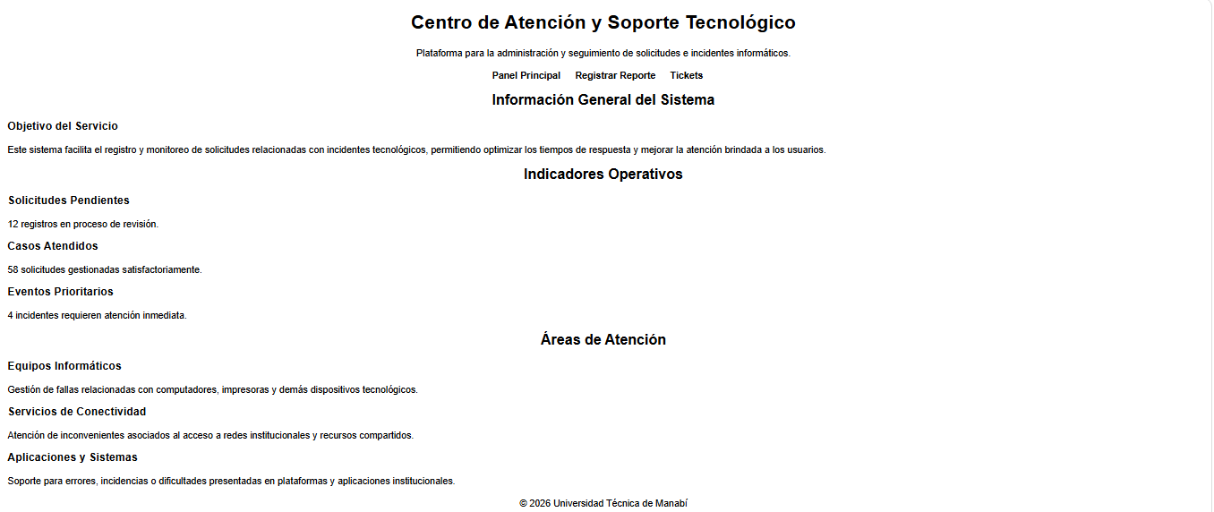

Imagen 2. Reportes.html

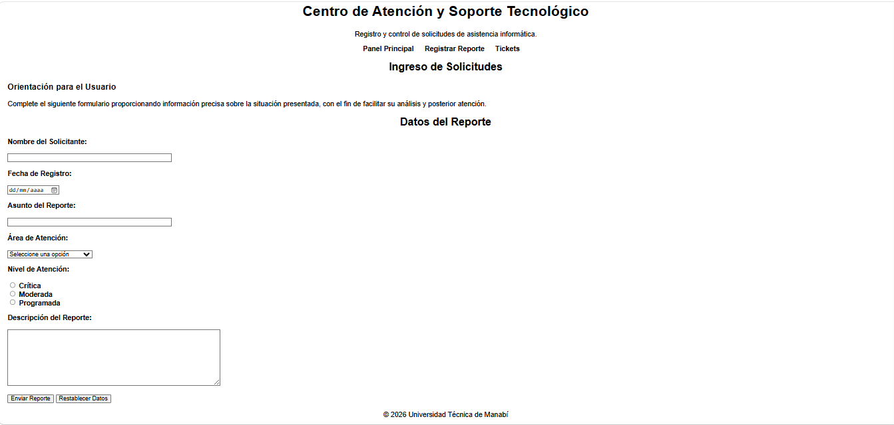

Imagen 3. Tickets.html

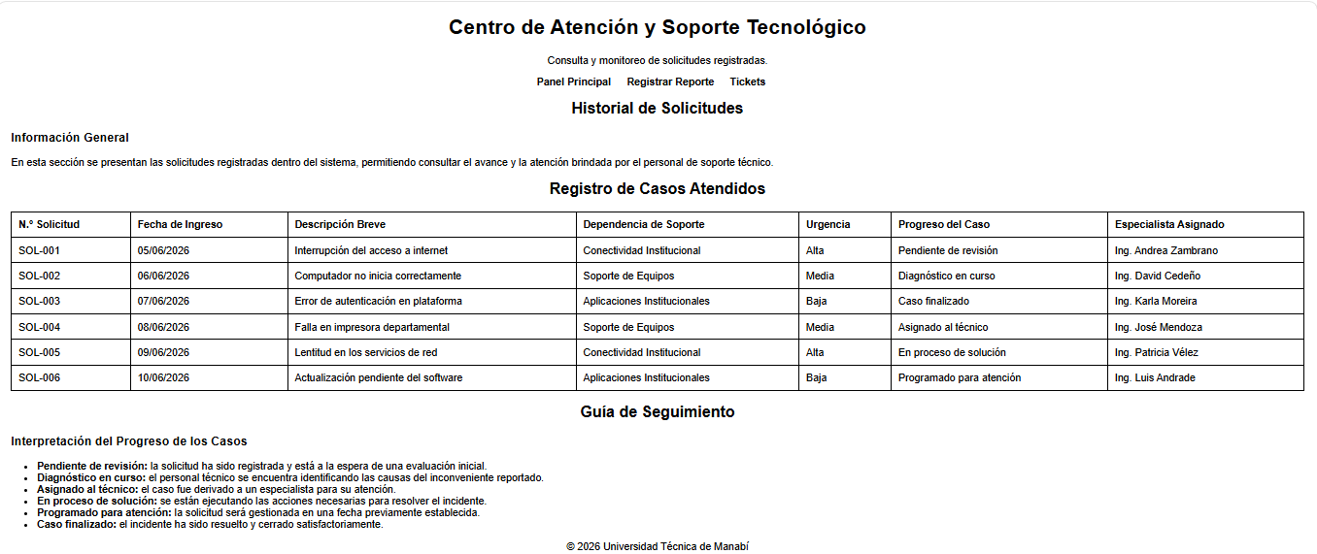

Aplicación de HTML5 Semántico
Incorporar etiquetas semánticas en la maquetación web es una estrategia fundamental que eleva los niveles de accesibilidad, facilita el indexado en buscadores y asegura que tanto los navegadores modernos como las tecnologías de lectura de pantalla procesen el contenido de forma precisa. Tal como establece el W3C (2025), estructurar la información con rigor semántico es clave para asegurar una comunicación interoperable y consistente a través del ecosistema digital multifrecuencia actual.

Validación mediante W3C
Tras culminar la implementación del código, se ejecutó un proceso de control de calidad sobre los archivos HTML utilizando el validador oficial de la W3C, sin presentar novedades.

VALIDACIÓN W3C DE INDEX.HTML

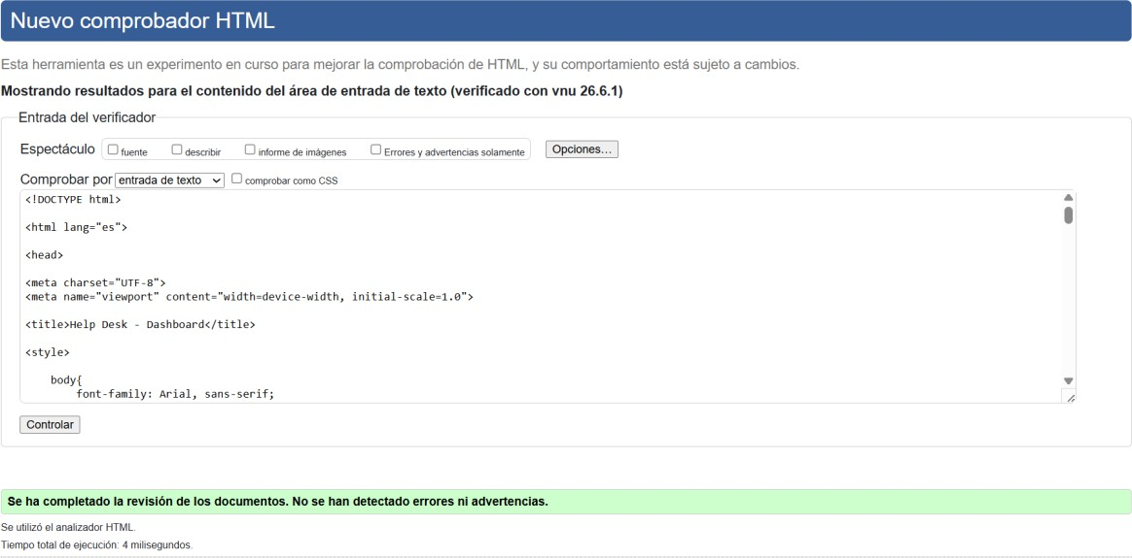

VALIDACIÓN W3C DE REPORTAR.HTML.

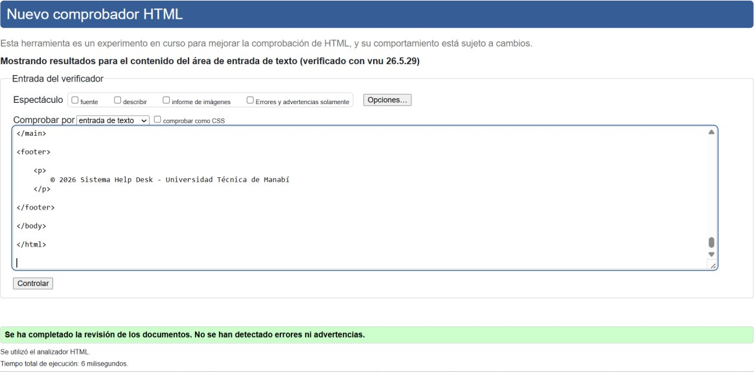

VALIDACIÓN W3C DE TICKETS.HTML
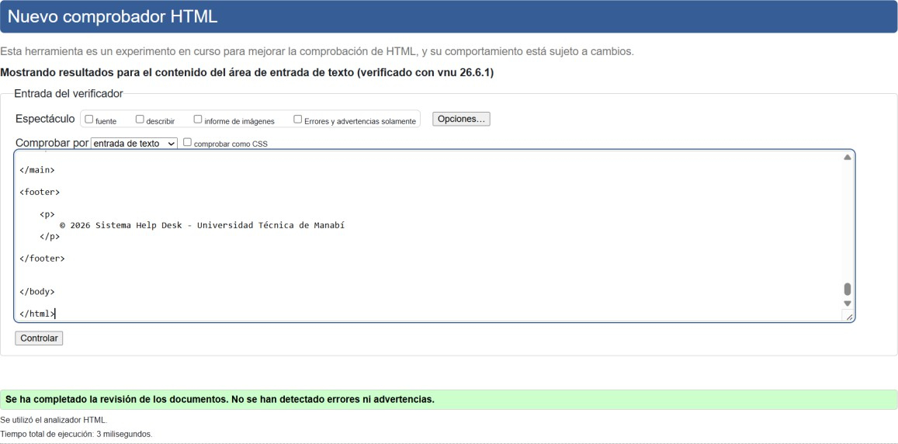

Resultados Obtenidos
Como producto del proceso de desarrollo, se consolidó un prototipo operativo constituido por tres interfaces principales interconectadas de manera coherente. El diagnóstico técnico permitió corroborar la fluidez del menú de navegación, la consistencia estructural en la validación de los formularios y la adecuada visualización de las tablas informativas. Adicionalmente, se estableció una base sólida que facilitará la escalabilidad del sistema en etapas venideras, permitiendo una transición limpia hacia el uso de CSS, JavaScript, bases de datos relacionales y el modelado bajo la arquitectura Modelo-Vista-Controlador (MVC).

Conclusiones
El despliegue del sistema Help Desk basado en HTML5 se ejecutó de manera satisfactoria, cumpliendo a cabalidad con los objetivos académicos planteados. El uso estratégico de componentes semánticos permitió perfeccionar la jerarquía y la solidez estructural del proyecto digital; de igual forma, la validación aprobada por la W3C garantizó la conformidad con los criterios globales de normalización técnica para el ecosistema web.

La solución desarrollada constituye una infraestructura base de alta fiabilidad, la cual facilitará la continuidad del proyecto en fases venideras, permitiendo la incorporación de bases de datos relacionales, la optimización de procesos del lado del servidor y la integración continua en repositorios remotos de control de versiones.

EVIDENCIAS DE CREACION DE LA RAMA “feature/maquetacion-html”

Link GIT: https://github.com/mpomagualli1743-commits/ACTIVIDAD_1.git Link Drive de los archivos HTML5: https://drive.google.com/drive/folders/1N9O_pz8M4DxMsrMguxCjzwTC3Ef_B 6sn?usp=sharing

CREACION DE LA RAMA “feature/maquetacion-html” Y PUSH

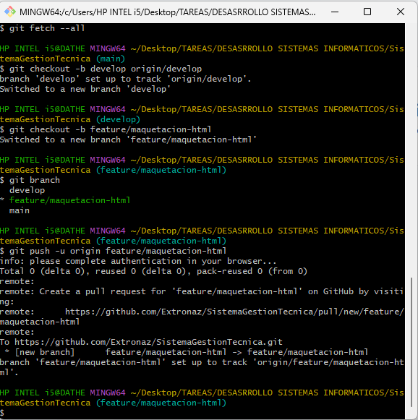

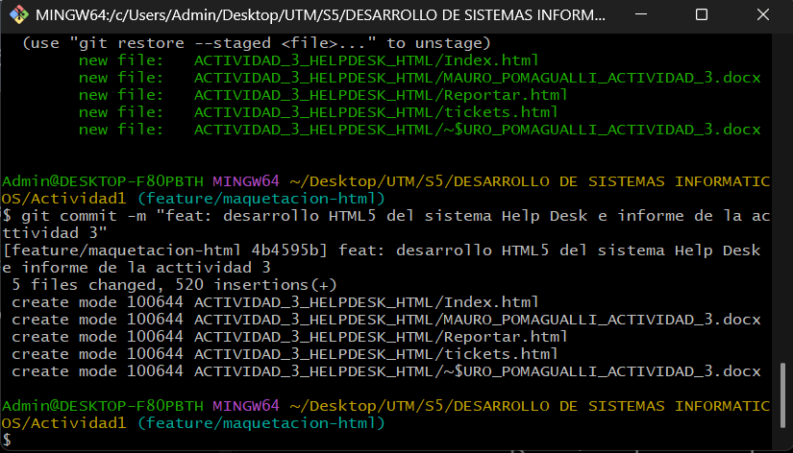
REALIZAMOS EL COMIT PARA SUBIR LOS CAMBIOS A GITHUB

Referencias
- Gamma, E., Helm, R., Johnson, R., & Vlissides, J. (1994). Design patterns: Elements of reusable object-oriented software. Addison-Wesley.
- Kapp, K. M. (2012). The gamification of learning and instruction: Game-based methods and strategies for training and education. John Wiley & Sons. (Referencia para el apartado pedagógico de la gamificación y Flexbox Froggy).
- Martin, R. C. (2017). Clean architecture: A craftsman's guide to software structure and design. Prentice Hall.
- Sommerville, I. (2011). Ingeniería de software (9.ª ed.). Pearson Educación. (Referencia citada para la estructura y ciclo de vida del software).
- World Wide Web Consortium. (2025). CSS Flexible Box Layout Module Level 1. https://www.w3.org/TR/css-flexbox-1/ (Referencia técnica para las propiedades de Flexbox utilizadas al inicio).
- World Wide Web Consortium. (2025). Markup Validation Service. https://validator.w3.org/ (Referencia citada para el proceso de auditoría y corrección de etiquetas HTML5).

